Rapporto di maggioranza

9 novembre 2017 DSS / DECS

della Commissione speciale sanitaria
sull'iniziativa parlamentare 7 novembre 2016 presentata nella forma generica da Simone Ghisla, Maristella Polli, Franco Denti e cofirmatari "Per un ospedale cantonale universitario di riferimento"

INDICE
1. INTRODUZIONE 1
2. LE MOTIVAZIONI DELLA PROPOSTA 2
2.1 Oggetto e proposta dell'iniziativa parlamentare generica 2
2.2 Conseguenze sulle strutture esistenti 3
3. lavori della commissione 5
4. IL PARERE DEL CONSIGLIO DI STATO 5
5. PARERE DELL'ENTE OSPEDALIERO 6
6. PARERE DEL DECANO DELLA FACOLTÀ DI BIOMEDICINA DELl'USI 6
7. PARERE DEL rettore dell'università della Svizzera italiana 6
8. IL PARERE della commissione 7
9. CONCLUSIONI 7

INTRODUZIONE
L'iniziativa parlamentare presentata nella forma generica del collega Simone Ghisla, Maristella Polli, Franco Denti e cofirmatari è stata inoltrata il 7 novembre 2016 ed è stata attribuita alla nostra Commissione il 22 novembre 2016.

L'iniziativa non vuole entrare nel merito dell'ubicazione di detta struttura ospedaliera. Un aspetto che per ora risulta di marginale importanza in quanto, tra l'altro, si stima che la futura struttura potrà eventualmente vedere la luce solo tra circa 20-25 anni.

L'iniziativa si pone quindi come obiettivo le premesse per la creazione di un nuovo ospedale ma soprattutto per concretizzare le basi legali per dotarsi in futuro di un ospedale cantonale di riferimento. L'auspicio sarebbe anche legato alla definizione di "universitario", ma questo aspetto non è prioritario o determinante ai sensi degli obiettivi dell'iniziativa parlamentare. Si è a conoscenza di un gruppo di studio a livello nazionale che sta cercando di definire il profilo esatto corrispondente a un Ospedale Universitario. Al momento in cui si potrà disporre di questo documento il confronto con la nostra proposta potrà essere approfondita.

LE MOTIVAZIONI DELLA PROPOSTA

2.1 Oggetto e proposta dell'iniziativa parlamentare generica
L'iniziativa parlamentare in oggetto si prefigge lo scopo di gettare le basi per l'istituzione in Ticino di un unico ospedale cantonale (universitario) di riferimento, che dovrà concentrare in una singola struttura tutta la medicina di punta (MAS) e diverse specializzazioni al fine di creare un polo sanitario d'eccellenza nel quale offrire cure di qualità anche per gli interventi a massa critica ridotta. Questa struttura ospedaliera dovrà essere precursore e svolgere un ruolo fondamentale nella ricerca e nella formazione.
La necessità impellente di attuare in tempi stretti delle modifiche nell'attuale assetto sanitario stazionario e ambulatoriale ospedaliero era già stato segnalato anche dall'Associazione dei Medici Assistenti e Capiclinica del Cantone Ticino, e dall'Ordine dei Medici del Cantone Ticino, nell'agosto 2016 tramite un comunicato stampa.
Per migliorare ulteriormente la qualità delle cure per i pazienti e per evitare la fuga verso ospedali Oltre Gottardo è importante nell'immediato fare una riflessione, cercando di convogliare tutti i mandati MAS e tutte le prestazioni multidisciplinari complesse in una singola struttura di dimensioni maggiori rispetto a quelle attualmente in dotazione a Lugano e Bellinzona, che contano ciascuna 200/250 posti letto.
Per prestazioni multidisciplinari complesse si intende una medicina specializzata che necessiti di una diagnosi condivisa in un team interdisciplinare. Per poter interagire è indispensabile l'uso di tecniche chirurgiche complesse che richiedono un supporto tecnologico elevato (cfr. audizione commissionale Prof. Rosso del 16.3.2017).
Nel nostro Cantone già oggi è applicato un modello HUB & SPOKE, dove HUB rappresenta l'ospedale nel quale si concentrano le specialità complesse, mentre lo SPOKE sono tutti gli altri ospedali di prossimità nei quali si esercita una medicina e una chirurgia di base ed alcune specializzazioni. Il Canton Ticino applica così già oggi il nuovo articolo costituzionale federale 117 a riferito alle cure di base votato a stragrande maggioranza dal popolo svizzero il 18 maggio 2014.
Nel modello appena citato gli ospedali periferici non vengono quindi declassati ma continuano a garantire il loro ruolo di ospedale di prossimità.

Da sottolineare che la creazione di un Ospedale cantonale di riferimento potrà essere importante ed indispensabile per offrire un valido supporto clinico alla Medical Master School e alla ricerca scientifica.
In Ticino si effettua da tempo della buona ricerca clinica (e qui non parliamo solo delle ricerche dell'IRB e delle IOSI), ma l'organizzazione della nostra sanità ad alto livello è arcaica rispetto ad altre realtà nazionali e internazionali.
È stato più volte ribadito nelle audizioni intercorse con la Commissione sanitaria che lo sviluppo eventuale di un ospedale cantonale di riferimento sarebbe un arricchimento importante per la nascente Facoltà di Medicina. Questi aspetti pressanti per uno sviluppo ulteriore della qualità delle cure nel nostro Cantone vanno decisi il più presto possibile per permettere al Ticino di essere competitivo con gli altri ospedali svizzeri e internazionali. Constatato che la maggioranza della Commissione sanitaria sostiene l'idea di poter contare su un ospedale cantonale di riferimento bisogna quindi definirne i concetti con maggiore precisione. Due sono le possibili vie da seguire: Nella prima versione modificando l'art. 4 della LEOC che recita "l'Ente gestisce gli ospedali regionali di Bellinzona, Locarno, Lugano, Mendrisio e gli ospedali di zona di Faido e di Acquarossa" aggiungendo " e l'Ospedale cantonale di riferimento partendo dall'assunto che l'EOC è un'azienda autonoma indipendente dall'amministrazione cantonale e quindi trasformare gli intendimenti dell'art. 4 della LEOC, formulando che "l'Ente gestisce l'Ospedale cantonale di riferimento, gli ospedali regionali e gli ospedali di zona attualmente gestiti".
La seconda ipotesi, più difficile da perseguire, è che l'Ente gestisca l'Ospedale cantonale di riferimento inserendone già sin d'ora l'ubicazione; ma in considerazione dell'esito della votazione popolare del 05.06.2016 questa ipotesi appare più difficile da attuare.
Sempre sulla base della votazione cantonale "Giù le mani dagli ospedali" evidentemente non può essere solo l'EOC, in modo autonomo, a sostenere il progetto dell'Ospedale cantonale di riferimento, ma è indispensabile il coinvolgimento del popolo. Il tutto parte però dalla consapevolezza e dal presupposto che nessuna delle strutture ospedaliere esistenti attualmente potrebbe svolgere bene questo mandato.
L'emivita di un ospedale è di 20/30 anni. Attualmente si sta investendo nelle nostre strutture ospedaliere ma bisogna tenere ben presente che le decisioni politiche, con tempi certamente non rapidi, devono essere prese al più presto per eventualmente permetterci in futuro di dotarci di strutture che potranno contenere un progetto come quello dell'Ospedale cantonale di riferimento.

2.2 Conseguenze sulle strutture esistenti
L'attuale modello ospedaliero, dove ogni ospedale offre una parte del pacchetto di medicina specialistica, arrischia di pregiudicare il mantenimento in Ticino di un'offerta sanitaria di punta e di qualità (medicina MAS).
Oggi l'EOC è concepito come un solo ospedale cantonale multisito che combina la concentrazione delle cure specialistiche (multidisciplinari e complesse e della Medicina altamente specializzata), con un'ampia diffusione delle cure di prossimità su tutto il territorio cantonale. Un solo Ente (Ragione Sociale), una sola organizzazione, un solo numero di concordato.
Il 1° gennaio 2017 è entrata in vigore una nuova organizzazione aziendale dell' EOC per coniugare la solidità dei singoli ospedali delocalizzati sul territorio ticinese (sedi) con le virtuosità dell'ospedale "multisito" attraverso il varo di un'organizzazione trasversale incentrata su istituti (con responsabilità gestionale) dedicati a discipline mediche o a patologie specialistiche e su centri di competenza. Esempi di organizzazione "multisito" sono lo IOSI, il Neurocentro per le prestazioni multidisciplinari e complesse, ma anche la più recente Clinica di riabilitazione EOC (CREOC) con un'unica Direzione operativa per le sedi di Novaggio e di Faido, decisione quet ultima, che la Commissione sanitaria non condivide in quanto, a Faido, a seguito della votazione sulla pianificazione ospedaliera, non sono previsti solo i 45 letti per la riabilitazione ma si sono affiancati anche letti RAMI e letti di medicina interna acuti. In generale si può quindi dire che oggi le prestazioni stazionarie più specialistiche e complesse vengono concentrate , mentre quelle ambulatoriali vengono offerte sul "multisito". Così, da un lato, si può continuare ad assicurare prestazioni specialistiche e sub-specialistiche con un'elevata componente di conoscenze clinico-tecnologiche aggiornate. D'altro lato, si garantisce ai pazienti il necessario accompagnamento e l'indispensabile visione d'insieme delle numerose problematiche cliniche che essi pongono durante il loro ricovero.

Struttura organizzativa dell'EOC oggi:

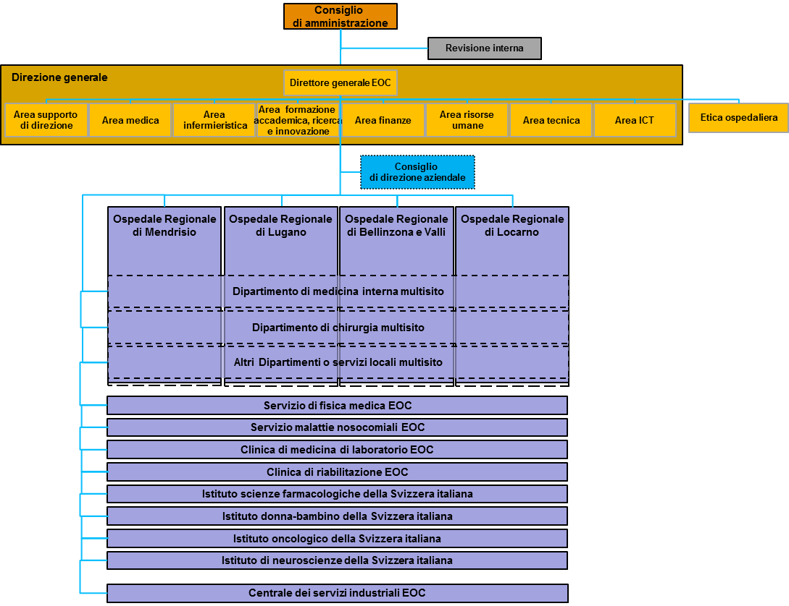

Procedendo in prima istanza a gettare le basi giuridiche per un unico Ospedale cantonale di riferimento, è quindi inevitabile la modifica della LEOC, nella quale si dovrà inserire la definizione di sede unica, gestita dall'EOC, dove si concentreranno i mandati MAS attribuiti ma con possibili ulteriori prospettive di allargamento.
In questo modo si intende definire, attraverso l'attribuzione esclusiva di tutti i gruppi di prestazioni multidisciplinari e complesse nonché le discipline cosiddette trasversali concesse (eccezion fatta per i trapianti d'organo, i poli ustionati, la chirurgia di conversione sessuale e la cardiochirurgia congenita complessa). I mandati MAS che attualmente faticano a raggiungere la soglia minima di attribuzione in quanto la massa critica di pazienti è troppo bassa. Per questo motivo i possibili mandati MAS dovranno essere concessi in regime esclusivo al futuro Ospedale cantonale di riferimento. La chirurgia toracica dovrà necessariamente essere integrata nelle discipline offerte nell' ospedale di riferimento poiché parte integrante e imprescindibile del mandato MAS politrauma.
L'iniziativa propone inoltre l'aggiornamento della Legge cantonale di applicazione della Legge federale sull'assicurazione malattia (LCAMal) e del decreto legislativo concernente l'elenco degli istituti autorizzati ad esercitare a carico dell'assicurazione obbligatoria contro le malattie, affinché venga tenuta in considerazione l'esistenza dell'Ospedale cantonale di rifermento nella pianificazione ospedaliera cantonale.

È doveroso inoltre precisare che l'iniziativa non si esprime sull'ubicazione della nuova struttura, ma chiede unicamente al Consiglio di Sato che venga implementato, al più presto, il nuovo art. 117 a Cost/CH sulle cure mediche di base, ampiamente sostenuto dal popolo elvetico nel 18 maggio 2014, garantendo, in collaborazione con l'EOC, le cure mediche di base in maniera capillare sul territorio attraverso la gestione degli attuali ospedali regionali e di zona, i quali manterranno inalterato il loro ruolo di fornitori di cure medico/infermieristiche (medicina di prossimità) Per gli ospedali di valle non si delineerà quindi assolutamente una chiusura degli stessi ma sarà attribuito un ruolo ben definito in una nuova organizzazione ospedaliera maggiormente efficace ed efficiente.

lavori della commissione
La Commissione ha discusso l'Iniziativa parlamentare generica "Per un ospedale cantonale universitario di riferimento" nelle sedute del 16 marzo 2017, del 4 maggio 2017 e del 7 settembre, dove si sono pure tenute le seguenti audizioni / incontri:
- audizione del Dr. Giorgio Pellanda (Direttore generale EOC) e del prof. Dr. med. Rosso, primario di chirurgia, all'Ospedale regionale di Lugano;
- audizione del Consigliere di Stato e Direttore del Dipartimento Sanità e Socialità (DSS), signor Paolo Beltraminelli, accompagnato dall'avv. Sig. Paolo Bianchi Direttore di Divisione e Coordinatore del DSS;
- audizione Prof. Dr. Boas Erez (Rettore dell'Università della Rettore dell'Università della Svizzera italiana e del Prof. Dr. Med. Mario Bianchetti (Decano della Facoltà di biomedicina, USI);
- audizione del Presidente del Consiglio di Stato e Direttore del DECS, Sig. Manuele Bertoli.

IL PARERE DEL CONSIGLIO DI STATO
Il Consiglio di Stato, per il tramite del Direttore del DDS Paolo Beltraminelli, saluta favorevolmente l'iniziativa, sostenendo che l'evoluzione in corso nel campo della medicina, invita ad andare nella direzione auspicata dall'iniziativa con l'istituzione futura di un ospedale di riferimento dove si concentreranno tutte le specialità importanti. Pensando alle tendenze demografiche in atto, secondo il DSS, si tratterà quindi di costituire un nuovo ospedale in sostituzione di una delle attuali strutture dell'EOC (Ospedale Regionale di Lugano, Bellinzona e Valli, Locarno o Mendrisio). Attualmente la pianificazione ospedaliera prevede due ospedali di riferimento, Lugano e Bellinzona. Durante l'audizione del 04.05.2017 si è inoltre evidenziato che i mandati MAS sono già attualmente tutti concentrati a Lugano, tranne per la medicina bariatrica. Il Consigliere di Stato ha infine posto l'accento sul fatto che qualora il Gran Consiglio decidesse di aderire all'iniziativa, sarà importante che quest'ultima abbia un'evoluzione legale, inserendo un articolo nella LEOC in cui si definisca il principio di un ospedale cantonale di riferimento. Sarà pure importante che il popolo si esprima su questo principio.

Durante l'audizione del 7 settembre 2017, il Presidente del Consiglio di Stato e Direttore del DECS, Manuele Bertoli, ha anch'egli affermato che la terminologia "universitario" al momento non è determinante per il progetto di un ospedale cantonale di riferimento. Nella legislazione federale, ad esempio, l'ospedale universitario non esiste.
Richiamata la competenza del Palamento, l'on. Bertoli ha inoltre interrogato la commissione sull'opportunità di inserire già oggi nella legge il concetto di ospedale cantonale di riferimento, benché non vi sia ancora un progetto concreto.

PARERE DELL'ENTE OSPEDALIERO
Durante l'audizione in Commissione il Dir. Pellanda ha espresso un parere generalmenrte positivo da parte dell'EOC sul lancio di questa iniziativa per poter contare in futuro su un ospedale d'importanza rilevante in Ticino. Già oggi vi è la necessità di avere un ospedale cantonale di riferimento che concentri i mandati MAS.
Per l'EOC si tratta già oggi di poter raggruppare i mandati MAS e le specialità che sono necessarie per svolgere questi mandati. Per poterlo fare c'è bisogno però di un'infrastruttura tecnologica avanzata per tutti i servizi. Per la diagnostica, c'è bisogno di strumenti di alto livello in quanto si deve intervenire 7 giorni su 7 e 24 ore su 24, con misure non necessariamente solo mediche o chirurgiche, ma anche legate alla radiologia. Anche per l'EOC dal punto di vista medico non ha molto senso e risulta poco razionale avere su due siti .
L'EOC ha segnalato che il termine Ospedale cantonale universitario di riferimento raggruppa diversi concetti: il concetto di ospedale cantonale, il concetto di portata più ampia di ospedale universitario e il concetto di ospedale di riferimento coniato in Ticino.
All'EOC interessa principalmente il discorso della qualità, dell'appropriatezza e dell'efficacia delle cure, quindi l'obiettivo finale dell'iniziativa è condiviso ma si dovrà intervenire appunto dalla modifica della LEOC.

PARERE DEL DECANO DELLA FACOLTÀ DI BIOMEDICINA DELl'USI
Prof. Dr. Med. Mario Bianchetti
In qualità di decano della facoltà di biomedicina il Professor Bianchetti è responsabile della formazione dei futuri medici. L'attuale regolamento degli studi prevede la formazione prevalentemente di medici di base. Secondo il professor Bianchetti disporre di un ospedale cantonale di riferimento sarebbe utile anche nella formazione di medici generalisti.
Durante l'audizione il professore ha informato la Commissione che ad inizio 2017 l'USI ha incaricato un centro specializzato olandese di confrontare la ricerca clinica realizzata in Ticino con il resto della Svizzera. In Ticino, escludendo IRB e IOR, la ricerca clinica è di livello simile ai Cantoni Lucerna e San Gallo che dispongono entrambi di un ospedale cantonale. Il professor Bianchetti sottolinea che la ricerca in Ticino è di ottimo livello ed un Ospedale cantonale di riferimento potrebbe essere estremamente utile per permettere al Ticino di allinearsi ai cantoni che già ne dispongono uno.

PARERE DEL rettore dell'università della Svizzera italiana
Prof. dr. Boas Erez
Richiamando gli esempi degli ospedali cantonali di Lucerna e San Gallo portati dal professore Bianchetti, il professor Boas Erez sostiene che al momento non abbia senso aggiungere il termine "universitario" all'Ospedale cantonale di riferimento. Per come è organizzata attualmente la sanità in Ticino gli studenti universitari in formazione clinica devono appoggiarsi su più ospedali. Quindi, chiamare un ospedale "universitario" quando poi la formazione universitaria viene fatta anche in altre strutture, secondo il rettore, non è prettamente necessario.
Fatta questa precisazione il professor Erez conviene che il progetto per un ospedale cantonale di riferimento può andare avanti benissimo e se mai ve ne sarà la necessità, l'aggettivo "universitario" potrà essere aggiunto ex post.

IL PARERE della commissione
La maggioranza della Commissione speciale sanitaria è del parere che se vogliamo avere nel nostro Cantone una medicina di qualità, altamente specializzata, una strada percorribile è indubbiamente quanto proposto dall'iniziativa con l'istituzione di un Ospedale cantonale unico di riferimento, dove si potrà ipotizzare una massa critica maggiore di pazienti ciò che permetterà sicuramente di attirare in Ticino medici specialistici altamente qualificati e non da ultimo, si potrà centrare l'importante obiettivo di dotarsi di un polo sanitario d'eccellenza.
Questo, si sottolinea con forza, per migliorare il servizio e la qualità delle cure ai pazienti, senza dimenticare inoltre l'importante contributo alla ricerca ed alla formazione in ambito sanitario.

La Commissione fa inoltre rimarcare l'importanza della corretta ed onesta comunicazione alla popolazione prima di procedere alla votazione popolare. Sarebbe estremamente deleterio se questa iniziativa fosse erroneamente recepita come un'azione contro gli ospedali delle regioni periferiche o peggio ancora permettendo di alimentare campanilismi esasperati con lotte intestine sull'ubicazione della struttura stessa prima ancora di accogliere l'esigenza di dotarsene per favorire tutto il Cantone definendo in primo luogo le basi legali e le premesse per la sua realizzazione.
La Commissione speciale Sanitaria è del parere che alla popolazione ticinese si debba offrire la migliore qualità di cure possibili, per evitare che come oggi accade, una parte di pazienti si rivolga oltre Gottardo per farsi curare. L'obiettivo del futuro quindi dovrebbe essere quello di poter offrire nel nostro Cantone una struttura sanitaria ad alta tecnologica ed assistenza.

La maggioranza della Commissione speciale sanitaria conviene sul fatto che la terminologia "universitario" sia piuttosto l'obiettivo finale a cui potrà ambire il futuro "ospedale cantonale di riferimento" e non deve essere quindi l'elemento di ostruzione di questa importante iniziativa.

CONCLUSIONI
In conclusione ribadiamo l'importanza di procedere in prima istanza con la creazione delle basi giuridiche necessarie per raggiungere l'obiettivo perseguito dall'iniziativa, modificando l'art. 4 LEOC e parallelamente procedendo all'aggiornamento della Legge cantonale di applicazione della Legge federale sull'assicurazione malattia (LCAMal), per permettere l'implementazione del nuovo assetto sanitario.

Si ricorda che la pianificazione ospedaliera è da considerarsi un elemento imprescindibile e necessario di costante aggiornamento al fine di implementare il concetto di un Ospedale cantonale di riferimento nell'immediato futuro.
Per le motivazioni esposte, riteniamo importante dar seguito alla proposta in oggetto e per queste ragioni, raccomandiamo al Gran Consiglio di voler accogliere favorevolmente l'iniziativa parlamentare "Per un ospedale cantonale universitario di riferimento".

Per la maggioranza della Commissione speciale sanitaria:
Omar Terraneo, relatore
Campana (con riserva) - Caverzasio (con riserva) -
Crugnola - Denti - Galusero - Ghisla - Guscio (con riserva) -
Jelmini - Morisoli (con riserva) - Pagani G. -
Polli - Robbiani (con riserva)

